 | ZELATOR  styczeń 2019 www.zr.diecezja.pl | 19

Dni skupienia Zelatorów
w dekanacie
W jesieni minionego roku odbyły się w niektórych dekanatach dni skupienia zelatorów. Są to ważne i pomocne spotkania. Ich uczestnicy umacniają się w spełnianiu pięknej służby i mogą podzielić się doświadczeniami. Choć o organizację takich spotkań proszeni są kapłani, dekanalni duszpasterze dorosłych, to jednak zelatorzy mogą się również przyczynić do tego, że takie spotkania się odbędą.
W roku Święta Wielkanocne są dość późno, więc po zakończeniu czasu kolędowego, jest jeszcze wiele sobót w lutym lub w marcu, aby takie spotkanie w dekanacie zorganizować. Jego program ustala dekanalny duszpasterz dorosłych z zelatorami, którzy z nim współpracują.

Temat konferencji
W czasie dnia skupienia głoszona jest konferencja. Jej tematem może być najpierw przypomnienie zapisów Statutu Żywego Różańca. Jego pierwszy rozdział mówi o ogólnych postanowieniach, a drugi opisuje istotę i duchowość tej wspólnoty. Tę duchowość staramy się coraz bardziej pogłębiać. Dnia 21 września 2017 roku metropolita krakowski, ks. arcybiskup Marek Jędraszewski, wydał dekret przez który wprowadza postanowienia tego statutu w życie naszej archidiecezji (tekst dekretu i wyjaśnienie, patrz „Zelator” nr 12).
Wspólnota Żywego Różańca rozpoczęła w tym roku „Wielką Nowennę Różańcową” w związku ze zbliżającą się dwusetną rocznicą powstania Żywego Różańca. Mobilizujmy się nawzajem, aby dobrze przeżywać czas nowenny i dążyć do celów, które zostały nam postawione (więcej o nowennie, patrz „Zelator” nr 15). Jedno z zadań, jakie stawia sobie wspólnota Żywego Różańca w ciągu tej nowenny, jest: „Co roku zaprosić jedną osobę do Żywego Różańca”. Może to być zadanie indywidualne, ale może też być to intencja modlitwy i wspólnej troski całej róży. Takie działanie musi wypływać z przekonania, że codzienne odmawianie dziesiątki różańca i przynależność do modlitewnej wspólnoty jest czymś pięknym i godnym zainteresowania. Życie duchowe człowieka jest wtedy ubogacona dwoma wartościami: systematyczną modlitwą i byciem we wspólnocie. Jedno i drugie przyczynia się do wypraszania błogosławieństwa Bożego dla ludzi.
Jesteśmy wdzięczni za trud, jaki podejmują zelatorzy, aby uzupełnić skład róży, gdy pojawią się braki. Jesteśmy również wdzięczni wszystkim, którzy starają się tworzenie nowych róż różańcowych. Przypominamy, że można najpierw stworzyć „płatek róży”, składający się z pięciu osób. Odmawiają one tajemnice jednej części różańca.
Myśli Służebnicy Bożej
Pauliny Jaricot,
założycielki Żywego Różańca
„Wzrost żarliwości, pojednanie między nieprzyjaciółmi, królowanie pokoju Pana w rodzinach – oto owoce, jakie ten dobry misjonarz przypisuje praktykowaniu Żywego Różańca”.

Zelator – koordynator w dekanacie
W czasie pierwszego dekanalnego dnia skupienia dokonuje się wyboru zelatora, który będzie głównym współpracownikiem dekanalnego duszpasterza dorosłych opiekującego się w dekanacie wspólnotą Żywego Różańca. Bardzo przesłać informację do centrali o przeżytym dniu skupienia i wyborze dekanalnego zelatora.

Nowe Róże Różańcowe
Jakie działania podejmować, aby powstawały nowe róże, w których mężczyźni i kobiety odnajdą umocnienie w osobistej modlitwie i doświadczenie przynależenia do wspaniałej wspólnoty modlitewnej Żywego Różańca? Oto świadectwo z parafii Matki Bożej Nieustającej Pomocy w Krakowie Nowej Hucie. Zachęcamy inne wspólnoty parafialne, a także poszczególnych zelatorów, do dzielenia się swoimi doświadczeniami.
Wspólnota Żywego Różańca w naszej parafii Matki Bożej Nieustającej Pomocy w Nowej Hucie liczy obecnie 22 pełne Róże i rozpoczęliśmy tworzyć kolejną 23 pod wezwaniem Matki Bożej Królowej Pokoju.
Na początku 2018 r zrodziła się w naszej różańcowej wspólnocie myśl aby w roku 100 rocznicy odzyskania przez Polskę niepodległości złożyć Matce Bożej Królowej Polski wotum w postaci nowej róży Żywego Różańca pod jej wezwaniem. Zostało to ogłoszone na Mszy świętej dla wspólnoty w pierwszą sobotę czerwca. Wszyscy członkowie zostali poproszeni by zaprosili do wspólnoty członków swoich rodzin, sąsiadów i znajomych. Przez wakacje udało się zgromadzić kilka osób. We wrześniu ukazał się artykuł w naszym parafialnym miesięczniku, przedstawiający wspólnotę i ideę powstania nowej róży. Zamieszczono tam także informację gdzie można się zapisać. Po ukazaniu się miesięcznika znów wpisało się kilka osób. Ciągle jeszcze brakowało kilku do pełnej róży, a były jeszcze braki w kilku różach, po zmarłych w ostatnim czasie członkach.
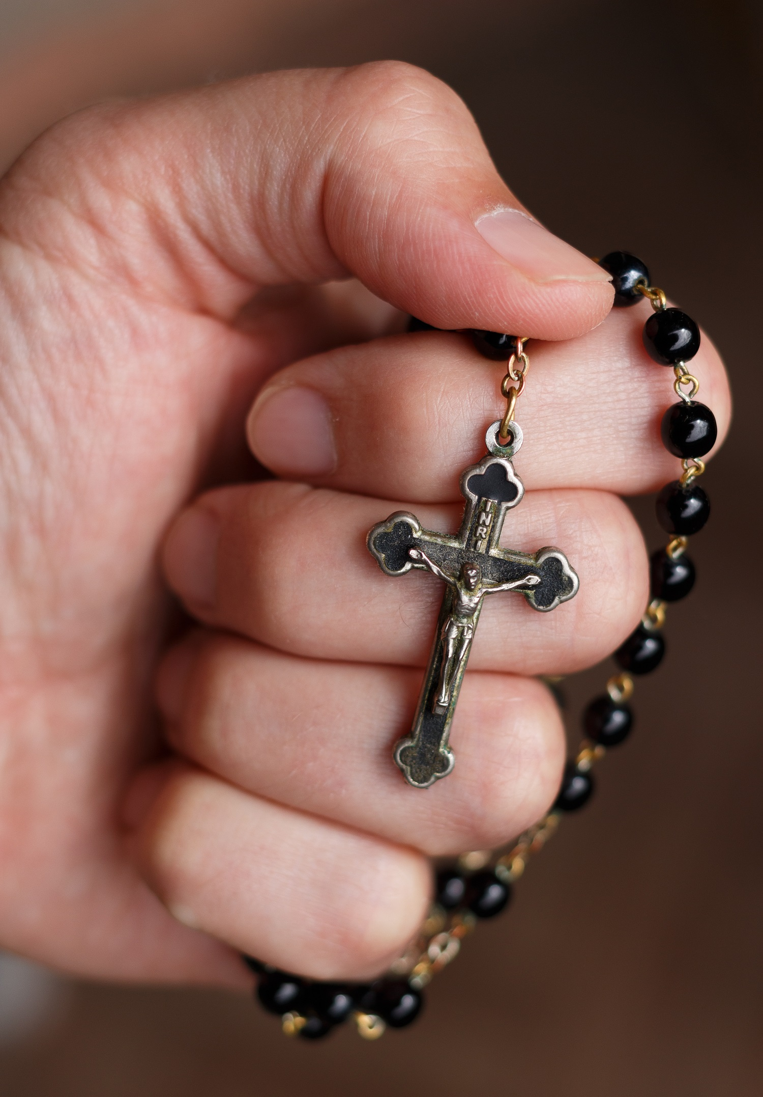
W pierwszą niedzielę października ksiądz opiekujący się naszą wspólnotą głosił na wszystkich mszach świętych kazanie o sile modlitwy różańcowej, oraz zapraszał wszystkich chętnych do wpisania się do naszej parafialnej rodziny różańcowej. Przedstawiciele wspólnoty stali przed wejściem do kościoła udzielając wszelkich informacji oraz zapisując chętnych. Staliśmy przed kościołem czekając na zainteresowanych i modliliśmy się w myślach do Matki Bożej Różańcowej by wzięła za rękę kogo tylko chce i przyprowadziła. W ciągu tego dnia byliśmy świadkami małych cudów. Wpisywały się pojedyncze osoby, a także małżeństwa i całe rodziny. Przychodzili ludzie starsi a także młode małżeństwa, oraz młodzież. W ciągu tego dnia wpisało się 27 osób. Mogliśmy więc uzupełnić braki w różach po zmarłych ostatnio członkach, dopełnić różę pod wezwaniem Królowej Polski. Rozpoczęliśmy tworzenie drugiej nowej róży pod wezwaniem Świętego Brata Alberta.
Ksiądz opiekun podjął inicjatywę wydrukowania kilkudziesięciu plakatów zapraszających do wspólnoty. Na plakacie była zamieszczona nazwa wspólnoty, informacja o terminach spotkań a także informacje gdzie można się zapisać, był podany adres skrzynki email i telefon kontaktowy. Plakaty te członkowie zabrali do swoich bloków i powiesili na klatkach schodowych. Los powieszonych plakatów był różny, jedne się nawet nie przenocowały, inne wisiały kilka dni, niektóre wiszą do dziś. Akcja plakatowa znów przyprowadziła do wspólnoty kilkanaście osób. W ten sposób powstała bardzo szybko także róża pod wezwaniem Św. Brata Alberta. Kilka osób zostało wpisanych do trzeciej nowej róży pod wezwaniem Matki Bożej Królowej Pokoju, gdzie brakuje jeszcze kilkanaście osób. Wybraliśmy na patronkę nowej Róży Matkę Bożą Królową Pokoju ponieważ człowiek dzisiejszego nastawionego na konsumpcjonizm świata tego pokoju bardzo potrzebuje. Myśląc pokój nie chodzi tylko o pokój w rejonach gdzie są konflikty zbrojne, ale o pokój w naszych rodzinach i naszych sercach. Dziś tak bardzo potrzeba nam pokoju serca, by w dzisiejszym pędzącym świecie mieć bezpieczny port do którego okręt naszego życia zmierza. Takim portem w naszym mniemaniu jest ucieczka do Matki i modlitwa różańcowa.
W planie mamy jeszcze akcję ulotkową, tj. chcemy wydrukować na małej kartce ulotki i pozostawić je do wzięcia w przedsionku kościoła. Zauważyliśmy, że ludzie wolą kontaktować się dzwoniąc lub pisząc niż na przykład przyjść do zakrystii i się zapisać. Planujemy także roznieść te ulotki po blokach i powrzucać do skrzynek pocztowych. Mamy nadzieję, że róża Królowej pokoju szybko będzie pełna i będą powstawać kolejne.
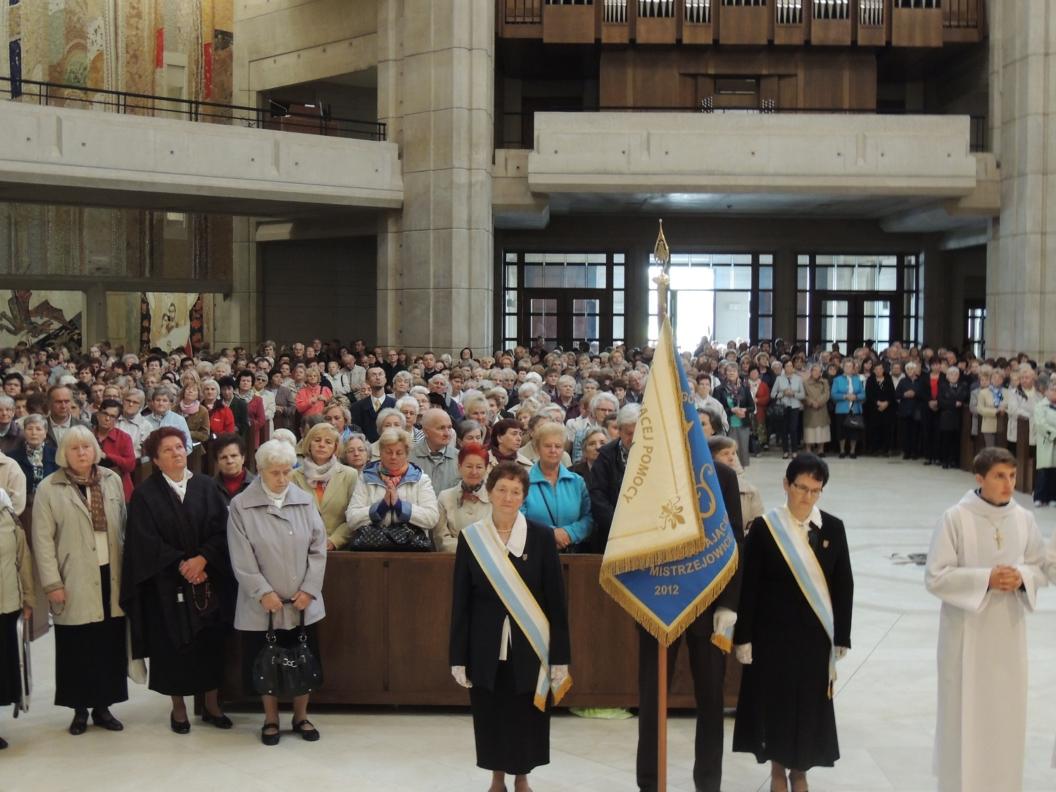
Często kiedy mówimy komuś o wspólnocie i zapraszamy go słyszymy, ze ja się modlę ale sam, we wspólnocie to ja się nie widzę, wtedy spokojnie tłumaczymy i dajemy tej osobie czas, a ze swej strony obejmujemy modlitwą. Bardzo często się zdarza, że taka osoba po jakimś czasie przychodzi i prosi o przyjęcie do wspólnoty.
W pierwszą sobotę grudnia nowoprzyjęci członkowie zostali uroczyście pobłogosławieni i przyjęci do wspólnoty. Od tej chwili codziennie będą przesuwać w swych dłoniach paciorki różańca modląc się w intencjach swoich i wyznaczonych przez Kościół. Nie będą już nigdy samotni, gdyż nawet gdy ktoś jest sam to wie, że jest częścią grupy i w trudnych chwilach może do kogoś zadzwonić, porozmawiać, zawsze może liczyć na to, że inni członkowie róży mu pomogą, odwiedzą przyniosą miesięcznik Różaniec, pocieszą, a przede wszystkim zawsze się w jego intencji pomodlą.
Chcemy otoczyć wieńcem modlitwy różańcowych Róż Kościół, naszą ojczyznę, parafię, nasze rodziny, naszych bliskich. Otoczyć modlitwą nasze dzieci i wnuki, a także tych, którzy przeżywają kryzys wiary, aby Maryja przyprowadziła ich do Jezusa.
Stanisława Zaprzelska

Adres do korespondencji: „Żywy Różaniec”, Kuria Metropolitalna, ul. Franciszkańska 3, 31-004 Kraków. Strona internetowa: www.zr.diecezja.pl Redaktor: Ks. Stanisław Szczepaniec.

